**直流电桥**

**2023级软件工程1班葛子午**

**引言**

电桥是一种用比较法测量电阻、电容或电感的仪器。通常的电桥是用电阻、电容、电感等元件的组合组成四个桥臂的电路。根据激励电源性质的不同，电桥分为交流电桥和直流电桥两大类。惠斯登电桥是直流电桥中的一种，是测量中值电阻的重要仪器。它用比较法进行测量，即在平衡条件下，将待测电阻与标准电阻进行比较以确定其阻值，具有灵敏、精确、方便等优点。

电桥在测量技术中应用非常广泛，不但可以测量电阻，还可以测量电容、电感、温度、压力、真空度等许多物理量，这种测量方法广泛应用于工业和科研的自动控制中

**一、实验目的**

（1）了解惠斯登电桥的原理和特点。

（2）学会使用惠斯登电桥测电阻。

**二、实验仪器**

FQJ型非平衡电桥、平衡指示仪（检流器）、电阻箱、待测电阻、直流稳压电源。

**三、实验原理**

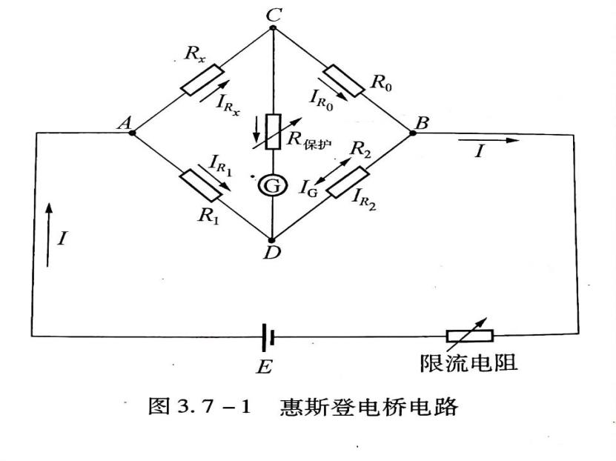

由已知桥臂电阻 $R_{1}$、 $R_{2}$、 $R_{0}$ 和待测桥臂电阻 $R_{x}$,组成如图3.7-1所示的桥式电路就是惠斯登电桥。 $A$、 $B$ 接入直流电源，即为直流电桥； $C$、 $D$ 接入检流计进行测量，称为平衡电桥。本实验利用平衡直流电桥精确测量电阻。实验时，调节电阻 $R_{0}$ 使检流计 $I_{G}=0$,即电桥达平衡状态时， $C$、 $D$ 两点电位相等，则可得：

$V_{AC}=V_{AD}$， $I_{R_{1}}=I_{R_{2}}$, $I_{R_{0}}=I_{R_{x}}$，推导得桥臂电阻参数满足 $R_{x}=R_{0}⋅{(R}_{1}/R_{2})$。

其中 $R_{1}$, $R_{2}$ 为已知值。因此实验时只需调节电阻 $R_{0}$ 使检流计 $I_{G}=0$,并读出 $R_{0}$ 值即可求得待测电阻 $R_{x}$。  
1.惠斯登电桥的线路原理  
把待测电阻 $R_{X}$,与另外3个可变电阻 $R_{1}{,R}_{2},R_{0}$。连接成一个闭路的电阻四边形电路(图3.7-1)，电池E通过与四边形的两个相对顶端A和B相连，在另外两个相对顶端C和D之间接人检流计。这样连接的电路称为惠斯登电桥。电阻 $R_{X}、R_{0},R_{1},R_{2}$,称为“桥臂”，接人检流计的对角线CD称为“桥”。检流计的作用是对“桥”的两端点的电位直接进行比较。当C、D两点电位相等时，检流计中无电流通过，电桥达到平衡，即 $V_{ac}=V_{ad} , I_{R1} = I_{R2} , I_{R0} = I_{Rx}$ 可得

$$\frac{R_{1}}{R_{2}}=\frac{R_{x}}{R_{0}}$$

$$R_{x}=\frac{R_{1}}{R_{2}}R_{0}=kR_{0 −−(3.7−1)}$$ 式中， $k=\frac{R_{1}}{R_{2}}$ 称为比率。若 $R_{1}, R_{2},R_{0}$。(或k和 $R_{0}$)已知， $R_{x}$ 即可由上式求出。  
2.电桥的灵敏度  
公式(3.7-1)是在电桥平衡条件下的结果，而电桥是否平衡，实际上是看检流计有无偏转来判断的。而检流计的灵敏度总是有限的。如我们实验所用的检流计，指针偏转1格所对应的电流大约为 ${10}^{−6}$ A,当通过它的电流比 ${10}^{−7}$ A还要小时，指针的偏转小于0.1格，我们就很难察觉出来(数字检流计小于 ${10}^{−8}$ A)。假设电桥在 $\frac{R_{1}}{R_{2}}=1$ 时调整到了平衡，则有 $R_{x}=R_{0}$ =R。这时，若 $R_{0}$ 改变一个量 $∆R$,，电桥就失去平衡，从而有电流 $I_{G}$ 流过检流计。但如果 $I_{G}$ 小到使检流计的偏转觉察不出来，我们就会认为电流还是平衡的，因而得出 $R_{x}=R_{0}+∆R_{0}$。 $∆R_{0}$ 就是由于检流计灵敏度不够而带来的测量误差 $∆R_{x}$。对此，我们引人电桥灵敏度S的概念，并定义为 $$S=\frac{∆n}{\frac{∆R_{x}}{R_{x}}} −(3.7.2)$$ 
  
式中， $∆R_{x}$ 是在电桥平衡后 $R_{x}$ 的微小改变量(实际上待测电阻 $R_{x}$ 是不变的，改变的是电阻 $R_{0}$); $∆n$ 是由电桥偏离平衡而引起检流计指针偏转的格数。S越大，说明电桥越灵敏，误差也就越小。例如， $S$ 等于一格除以1%，也就是当 $R_{x}$ 改变1%时(实际上是 $R_{0}$ 改变1%时)，检流计可以有1格的偏转。通常我们能觉察到1/5格的偏转，也就是说，当电桥平衡后， $R_{x}$ 只要改变0.2%，我们就可以觉察出来。这样由电桥灵敏度的限制所带来的误差不会大于0.2%。  
 如果由于检流计灵敏度不够，或通过它的电流太微弱而无法觉察出来，可以增加电源电压，微弱电流相应增大，从而使检流计指针发生较大的偏转。因此，检流计的灵敏度和电源电压的高低对电桥灵敏度都有影响。式(3.7 -2)是对特定的电桥、检流计和电源电压而言的。可以证明，电桥灵敏度通用表达式为 $$S=\frac{S_{1}U}{(R_{1}+R_{2}+R_{0}+R_{x})+(2+\frac{R_{2}}{R_{1}}+\frac{R_{x}}{R_{0}})R_{G}}$$

式中， $S_{1}=\frac{∆n}{∆I_{G}}$ 为检流计灵敏度， $U$ 为电源电压  
可以证明，由于桥臂电阻所处位置的对称性，改变任桥臂电阻得到的电桥 灵敏度是相同的。在实验中，通常 $R_{0}$ 是可变的，因此有

$$S=\frac{∆n}{\frac{∆R_{0}}{R_{0}}}$$ 3.电桥的测量误差估算  
 当在符合仪器规定的参考条件下使用时，根据JJQ125--1986文件规定，电桥的基本误差极限可用下式表示:

$$E_{lim}=±\frac{α}{100}(\frac{R_{N}}{10}+R_{0})·k$$ 式中， $α$ 为电桥的准确度等级准值，k为缩放因子，取电桥的比率； $R_{0}$ 为测量盘式值，各有效量程的基准值应为该量程内最大值的10的整数幂。例如，量程为1111.1 $Ω$,此量程的基准值为10000 $Ω$。准确度等级 $α$ 不但反映了电桥中各标准电阻(比率k和测量臂 $R_{0}$)的准确度及检流计的灵敏度，而且还与测量范围、电源电压等因素有关(请参阅本实验附录）  
 一般在实验中由电桥的灵敏度引人的误差 $∆R$ 是这样估算的:在电桥平衡时，将 $R_{0}$ 改变 $∆R_{0}$ 使检流计偏转的格数 $∆n=2$，而人的眼睛察觉到的界限是0.2格，所以取

$$∆R=0.2×\frac{∆R_{0}}{2}$$ $∆R$ 反映了平衡判断中可能包含的误差。 $∆R$ 越大，电桥越不灵敏。  
测量结果的总误差可表示为

$$σ_{R}=\sqrt{E_{lim}^{2}+{\left(∆R\right)}^{2}}$$

**四、内容步骤**

（1）熟悉电桥结构，连接电路元件。

（2）量程倍率设置：电桥的量程倍率 $k$ 可以根据所测电阻的大小自行设置。

（3）根据量程倍率来调节电源电压，并接通电源。

（4）接上被测电阻， $R_{0}$ 测量盘打到等于被测电阻标称值除以倍率的商的数字，选下 $G$、 $B$ 按钮，调节 $R_{3}$ 使电桥平衡，则 $R_{x}=R_{0}·{{(R}_{1}}/{R_{2}})=R_{0}⋅k$。

（5）调节 $R_{0}$ 使检流计 $G$ 示值分别为 $±0.1μA$，记下左偏和右偏电流表示值为 $±0.1μA$ 时对应的电阻 $R_{3}$ 值。将测量数据记录于表格中。

**五、数据处理**

**数据记录**

|  |  |  |  |  |  |  |
| --- | --- | --- | --- | --- | --- | --- |
| 待测电阻 | $$R_{x1}$$ | | $$R_{x2}$$ | | $$R_{x3}$$ | |
| 电阻标称值 | 51 | | 220 | | 1.5 $k$ | |
| $R_{N}$（Ω） | 100 | | 1000 | | 10000 | |
| 比率 $K$ | 0.01 | | 0.1 | | 1 | |
| 准确度等级 $α$ | 0.5 | | 0.3 | | 0.2 | |
| $$R_{7}\left(Ω\right)$$ | 5075.00 | | 2210.00 | | 1560.00 | |
| 平衡后 $G$ 变化量 | $$−0.1μA$$ | $$0.1μA$$ | $$−0.1μA$$ | $$0.1μA$$ | $$−0.1μA$$ | $$0.1μA$$ |
| $$ΔR_{7}\left(Ω\right)$$ | 5.00 | 1.00 | 2.00 | 0.80 | 0.65 | 0.45 |
| $$ΔR\left(Ω\right)$$ | 0.05 | 0.1 | 0.2 | 0.08 | 0.065 | 0.045 |
| $$\overline{ΔR}\left(Ω\right)$$ | 0.025 | | 0.06 | | 0.1 | |
| 测量值 $KR_{7}\left(Ω\right)$ | 50.75 | | 221.00 | | 1560 | |
|  | 0.25425 | | 0.693 | | 5.12 | |
| $$σ_{R}\left(Ω\right)$$ | 0.25548 | | 0.69559 | | 5.12098 | |
| $$R_{x}=KR_{3}±σ_{R}$$ | $$50.75±0.25$$ | | $$221.00±0.69$$ | | $$1560±5.12$$ | |

其中，

$$∆R=\frac{K·∆R_{3}}{1.732}$$

$$E_{lim}=±\frac{α}{100}\left(\frac{R_{N}}{10}+R_{7}\right)·K$$

$$σ_{R}=\sqrt{E_{lim}^{2}+{\left(∆R\right)}^{2}}$$

利用C++语言编程计算：

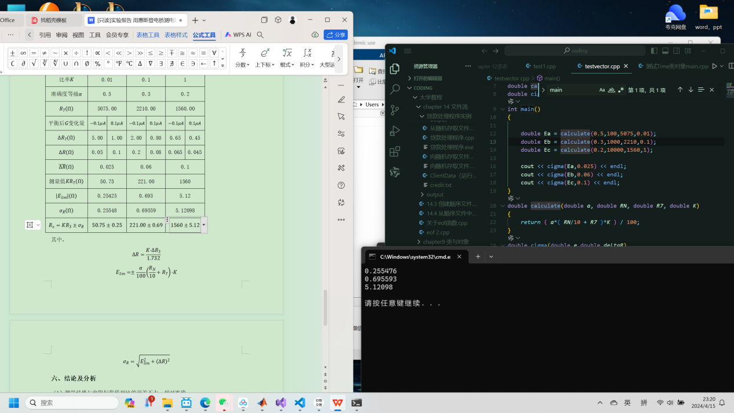

**六、结论及分析**

（1）测量结果与电阻标称值相比的误差不大，相对准确。

（2）缩放比率越接近1，测量结果越准确，准确度等级越小。

（3）相较伏安法测电阻而言，使用电桥法测电阻可以避免电表和导线带来的误差。

七、思考题

1.使电桥测量误差增大的主要原因是什么?如何提高电桥的灵敏度?  
答:检流计的灵敏度不够高，提高电源电压和减小分压电阻可提高电桥的灵敏度。  
2.为什么用电桥法测电阻较用伏安法测电阻准确?  
答：因为伏安法测电阻存在系统误差，而电桥法测电阻无系统误差

.

**非平衡电桥电压输出特性研究**

**引言：**桥式电路是一种基本电路，可以分为平衡电桥和非平衡电桥。平衡电桥是通过调节电桥平衡，把待测电阻与标准电阻进行比较直接得到待测电阻值。它们只能用于测量状态相对稳定的物理量，而在实际工程和科学实验中，很多物理量是连续变化的，必须采用非平衡电桥才能准确测量。非平衡电桥往往和一些传感器元件配合使用,传感器元件受外界环境（如压力、温度、光强等）变化引起其电阻变化，通过非平衡电桥将阻值转化为电压或功率输出，从而达到观察、测量和控制相应物理量的目的。

**一、实验目的**

（1）了解非平衡电桥的工作原理。

（2）研究非平衡电桥电压输出特性。

**二、实验仪器**

FQJ型非平衡电桥、电桥接线板、电阻箱、稳压电源、电压表等。

**三、实验原理**

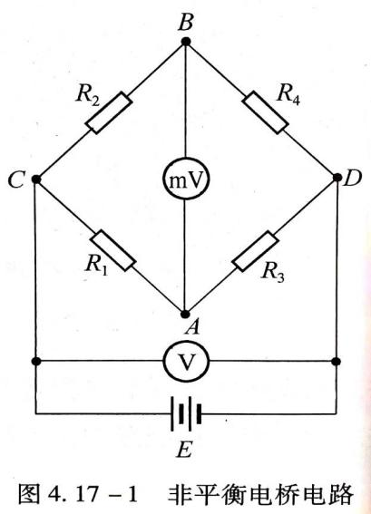 如图，对于非平衡电桥电路，平衡时， $U_{AB}=0；R_{4}=kR_{3}(k={R_{2}}/{R_{1}})$。当桥臂电阻 $R_{4}$ 变化 $ΔR$ 时，电桥输出的电压 $U_{AB}$， $U_{AB}$ 相关于 $ΔR$。反之，测出 $U_{AB}$，则可以推导出 $ΔR$。

一、单臂输入时电桥电压的输出特性：

当电桥平衡时有 $R_{1}:R_{3}=R_{2}:R_{4},U_{AB}=0$,突然使 $R_{4}=R_{0}+ΔR$，则 $U_{AB}≠0$。若电源电压为 $U_{0}$,则有：

$$U_{AB}=U_{A}−U_{B}$$

$$=\left(\frac{R_{0}+∆R}{R_{0}+R_{2}+∆R}−\frac{R_{3}}{R_{1}+R_{3}}\right)∗U_{0}$$

$$=\frac{R_{1}∗∆R}{{(R}_{3}+R_{1})(\frac{R_{2}}{R_{0}}+\frac{∆R}{R_{0}}+1)R_{0}}∗ U_{0}$$

令电桥倍率 $K=R_{1}/R_{3}$。则可知 $R_{1}/R_{3}=R_{2}/R_{0}$,上式化简得：

$$U_{AB}=\frac{\frac{ΔR}{R_{0}}}{\left(1+K\right)+\frac{ΔR}{R_{0}}}⋅\frac{K}{1+K}⋅U_{0}$$

且当 $ΔR≪R_{0}$ 时，上式可化简得：

$$U_{AB}=\frac{KU_{0} ⋅ΔR}{{\left(1+K\right)}^{2}R_{0}}$$

定义 $S_{U}=\frac{{KU}_{0}}{∆R}$ 为电桥的输出电压灵敏度，则有：

$$S_{U}=\frac{KU_{0}}{{\left(1+k\right)}^{2}R_{0}}$$

由此可知 $S_{U}$ 与 $k/U_{0}$ 相关。且当电压一定时， $k=1$ 时，电桥的输出电压灵敏度最大：

$$S_{max}=\frac{U_{0}}{4R_{0}}$$

二、双臂输入时电桥电压的输出特性：

非平衡电桥中，若相邻臂内接入两个变化量相同而变化量符号相反的可变电阻，这种电桥电路称为半桥差动电路。例如， $R_{0}$ 增加 $ΔR$， $R_{2}$ 减少 $ΔR$。

平衡时有 $R_{1}:R_{3}=R_{2}:R_{0}$,在对称情况下 $R_{1}=R_{3}=R_{0}=R_{2}=R$,则：

$$U_{AB}=\frac{U_{0}⋅ΔR}{2R_{0}}$$

$$S_{U}=\frac{U_{0}}{2R_{0}}$$

可得半桥差动电路得输出电压灵敏度比单臂输入时得最大电桥电压灵敏度提高了一倍。

三、四臂输入时电桥电压的输出特性：

在非平衡电路中，两个相邻的桥臂间变化量相等，变化量符号相反，且两个变化符号相同的桥臂接入相对桥臂内，这种电路叫全桥差动电路。例如， $R_{1}$、 $R_{4}$ 增加 $ΔR$， $R_{2}$、 $R_{3}$ 减少 $ΔR$。

对这个全桥差动电路采用对称原件， $R_{1}=R_{2}=R_{3}=R_{4}=R_{0}$, $ΔR_{1}=ΔR_{2}=ΔR_{3}=ΔR_{4}=ΔR$,可得：

$$U_{AB}=\frac{U_{0}⋅ΔR}{R_{0}}$$

$$S_{U}=\frac{U_{0}}{R_{0}}$$

可得全桥差动电路的输出电压灵敏度是半桥差动电路输出灵敏度的两倍。

**四、内容步骤**

一、用非平衡电桥电压输出形式测电阻

（1）熟悉非平衡电桥仪器的面板以及操作方法

（2）连接电路，且使 $K=R_{1}/R_{2}=1$,将测量开光调至非平衡电压档。

（3）调平衡

将待测电阻R4接至RX，测量选择开关转化至非平衡电压输出挡，按下G、B，调节 $R_{3}$ 使得 $U_{AB}=0$。

（4）记录数据

改变 $R_{4}$，记录 $ΔR$ 的理论值，并记录相应的 $ΔU_{AB}$。改变 $R_{1}/R_{2}$ 多次重复实验，将实验数据记录下表。

二、用非平衡电桥测量铜热电阻Cu50的温度特性

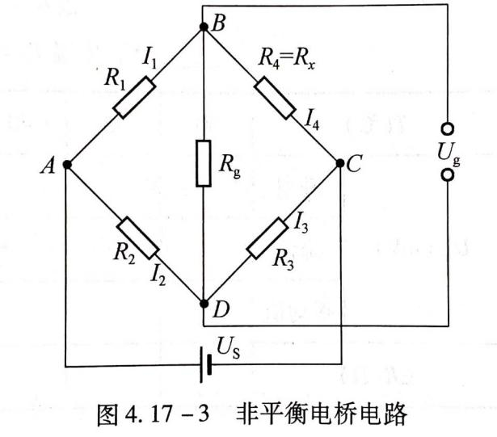（1）连接电路，测得Cu50在室温下的电阻

依照上图连接实物图，将 $R_{4}$ 换成Cu50，将测量开关调制非平衡电压档，调节 $R_{1}=R_{2}=500Ω$。按下G、B按钮，调节 $R_{3}$ 使电桥平衡，记录 $R_{3}$ 的读数，即为室温下该Cu50的电阻。

（2）调节加热炉

将Cu50放入加热炉内，且加热选择要断开，开启温度控制仪电源。此时显示温度为室温，记录此时的温度。将“测量<-->设定”转拨开关到“设定”位置，并设置加热上限为 $70℃$。再将“PID调节”旋钮逆时针方向旋到底，再顺时针调节1/3，将“加热选择”开关调至“3”档。此时开始加热。

（3）记录数据

根据上表在升温是测量固定温度相对于的 $U_{AB}$。到达加热上限后将“加热选择”开关断开，开启温度控制仪的“风扇开关”，让加热炉体降温，同时记录相应温度的 $U_{AB}$。

**五、数据处理**

1.数据记录

|  |  |  |  |
| --- | --- | --- | --- |
| 非平衡电桥测铜电阻温度特性 | | | |
| $U_{0}=1.3V$， $R_{7}=R_{6}=500Ω$ | | $$K={R_{6}}/{R_{7}=1，电桥平衡时\left(R_{5}=R_{x0}\right)}$$ | |
| 记录室温 $T_{0}=26，3℃$ | | 室温时铜电阻阻值 $R_{x0}=56.33Ω$ | |
| 温度 $/℃$ | 非平衡电压 $U_{AB}/mV$ | 铜电阻变化量 $∆R/Ω$ | 铜电阻 $R/Ω$ |
| 室温 | 0 | 0 | 56.33 |
| 室温+5 | 6.4 | 1.12 | 57.45 |
| 室温+10 | 12.4 | 2.19 | 58.52 |
| 室温+15 | 18.2 | 3.24 | 59.57 |
| 室温+20 | 23.9 | 4.30 | 60.63 |
| 室温+25 | 29.6 | 5.37 | 61.70 |
| 室温+30 | 35.0 | 6.41 | 62.74 |
| 室温+35 | 40.5 | 7.49 | 63.82 |
| 室温+35时 | 再次调节电桥平衡，测得铜电阻阻值为 63.77Ω | | |

|  |  |  |  |  |  |  |  |  |  |  |
| --- | --- | --- | --- | --- | --- | --- | --- | --- | --- | --- |
| **热敏电阻** | | | | | | | | | | |
| 温度 $℃$ | 35 | 37 | 39 | 41 | 43 | 45 | 47 | 49 | 51 | 53 |
| $$U_{CD}$$ | 2062 | 1919 | 1788 | 1667 | 1559 | 1449 | 1354 | 1266 | 1206 | 1152 |

2.拟合 $ΔR−T$ 直线

（1）根据计算， $T$ 与 $ΔR$ 的线性相关系数为 $R=0.9$ 87，两者具有很强的线性相关关系。

根据最小二乘法可得，斜率 $a=4.08$，截距 $b=23.45$。

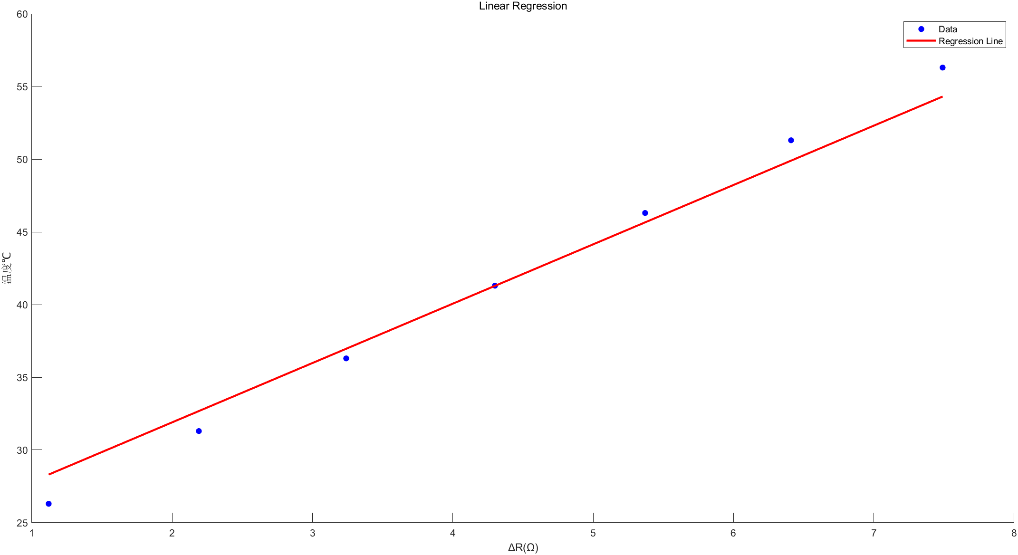

（2）根据计算， $T$ 与 $ΔR$ 的线性相关系数为 $R=−0.9915$，两者具有很强的线性相关关系。

根据最小二乘法可得，斜率 $a=−51.03$，截距 $b=3787.53$。

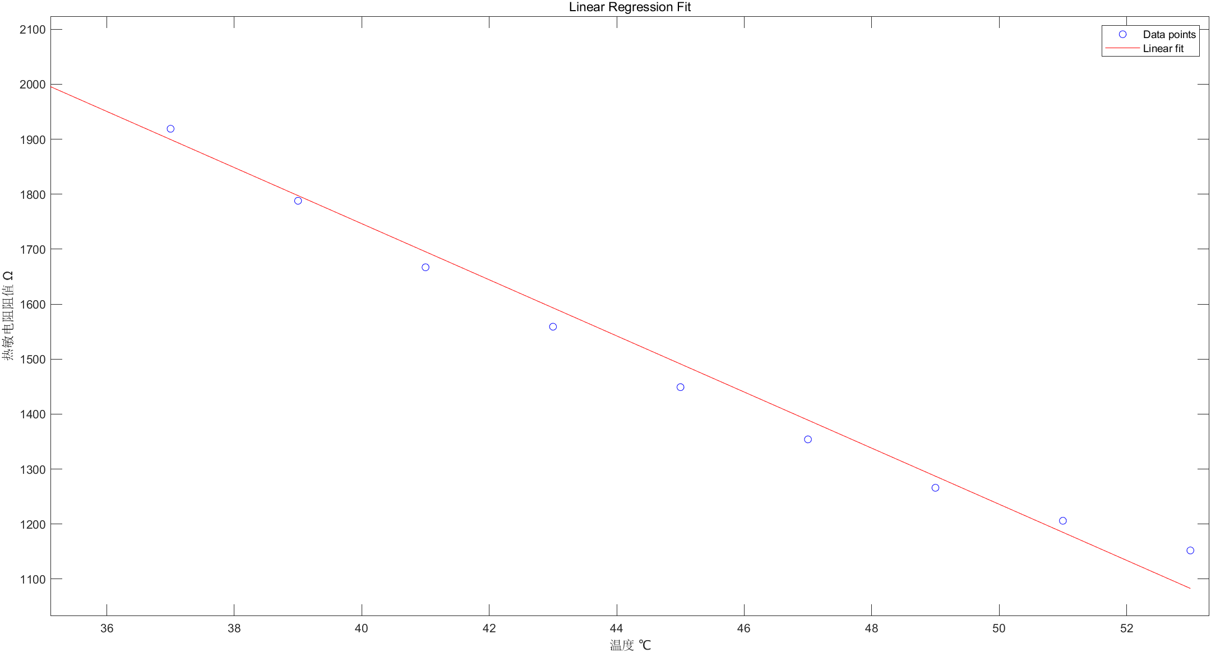

1. **结论及分析**

**1.铜电阻**

**实验结论：**

通过惠更斯电桥测量铜电阻的温度特性，我们观察到随着温度的升高，铜电阻的阻值逐渐增加。

在室温到室温+35度范围内，铜电阻的阻值从56.33Ω增加到63.77Ω，表明铜电阻的阻值随温度升高而增加。

**分析：**

惠更斯电桥是一种用来测量未知电阻值的电桥，通过调节电桥中的电阻使电桥平衡，从而得到未知电阻的阻值。

在本实验中，通过改变铜电阻的温度，导致铜电阻阻值的变化，进而使得电桥失去平衡。测量非平衡电压和铜电阻的变化量，可以推断出铜电阻的阻值随温度变化的规律。

铜电阻的温度特性是由铜的温度系数决定的，铜的温度系数为正，因此铜电阻的阻值随温度升高而增加。

**2.热敏电阻**

**实验结论：**

通过测量热敏电阻在不同温度下的电阻值，我们观察到随着温度的升高，热敏电阻的电阻值逐渐减小。

在实验中，随着温度从35°C逐渐升高到53°C，热敏电阻的电阻值从2062Ω减小到1152Ω，呈现出负相关的特性。

**分析：**

热敏电阻是一种电阻值随温度变化而变化的电阻器件，其电阻值随温度变化的规律是由其材料的温度系数决定的。

在本实验中，随着温度的升高，热敏电阻材料的电阻值逐渐减小，这符合热敏电阻的温度系数为负的特性。

热敏电阻的温度特性使其在温度测量和控制领域具有重要应用，例如温度传感器和恒温控制系统等。

附：原始数据图片

